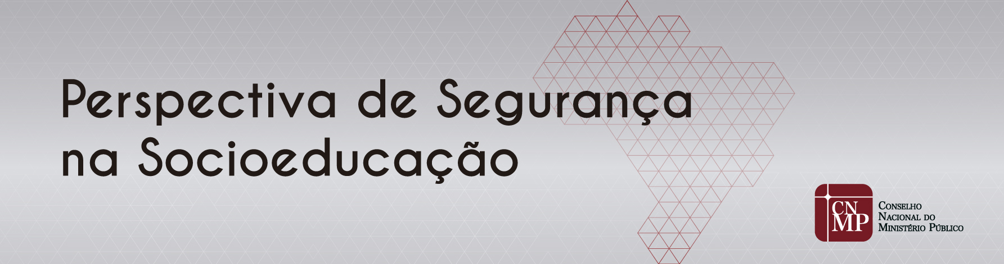
PERSPECTIVA DE SEGURANÇA NA SOCIOEDUCAÇÃO
BRASÍLIA-DF, (dia) DE (mês) DE 2017

Programação
DIA | HORA | ATIVIDADE
23/8/17 | 8h30-9h | Credenciamento
23/8/17 | 9h-9h30 | Abertura do Evento
23/8/17 | 9h30-10h30 | Palestra – Perspectivas da Atividade de Inteligência na Socioeducação: uma possibilidade para segurança e proteção à comunidade socioeducativa - Dr. Jeremias dos Santos (IASES/ES)
23/8/17 | 10h30-11h30 | Palestra – Prevenção e gestão de Conflitos com servidor do CNMP - Vladimir da Matta Gonçalves Borges
23/8/17 | 11h30-12h | Perguntas e debates
23/8/17 | 12h-14h | Intervalo (almoço)
23/8/17 | 14h-15h | Palestra – Experiência de Gestão do CASE SALVADOR - João Paulo Moura Ferreira
23/8/17 | 15h-16h | Palestra – Parâmetros de Segurança do Sinase: protocolos e procedimentos - Dra. Beatriz Cruz da Silva
23/8/17 | 16h-16h30 | Coffee break
23/8/17 | 16h30 | Palestra sobre Comunicação não violenta - Sven Fröhlich Archangelo
Fim do primeiro dia
24/8/17 | 8h30-9h | Dinâmica de abertura
24/8/17 | 9h-12h | Reunião de Grupos de Trabalho (para exposição de necessidades, geração de ideias, indicação de soluções)
24/8/17 | 12h-13h30 | Intervalo (almoço)
24/8/17 | 13h30-15h30 | Conclusão dos trabalhos em grupo
24/8/17 | 15h30-16h | Coffee break
24/8/17 | 16h-18h | Apresentação dos grupos de trabalho e elaboração de carta de estratégias e encaminhamentos sobre evento.
Fim do segundo dia

